QUEM SOMOS
Somos uma empresa especializada na venda, revenda e distribuição de produtos gourmet, unindo qualidade premium e praticidade para transformar a experiência dos nossos clientes. Atuamos com a linha completa Gourmet de utensílios, com forte inspiração no universo FarmHouse — um estilo que traduz aconchego, elegância atemporal e a simplicidade sofisticada que valoriza cada detalhe do lar e dos espaços gastronômicos.
Mais do que vender produtos, acreditamos em entregar propósito: peças funcionais, com acabamento superior, pensadas para cozinhas modernas, ambientes atemporais, estabelecimentos do setor gastronômico e revendedores que enxergam na excelência o caminho natural para o crescimento.
Construímos relações baseadas em confiança, transparência e parceria de longo prazo. Por isso, investimos continuamente em inovação, variedade de portfólio e atendimento ágil — porque entendemos que bons produtos, aliados ao serviço certo, fazem toda a diferença no dia a dia de quem escolhe trabalhar com a gente.

INSTITUCIONAL
Nossa Essência
Levamos para cada cliente o melhor do estilo farmhouse gourmet: a combinação perfeita entre o rústico acolhedor e o requinte contemporâneo. Cada produto é cuidadosamente selecionado para traduzir essa identidade — peças que vestem ambientes, encantam os olhos e cumprem com excelência sua função.
Nossa Missão
Oferecer produtos gourmet de qualidade superior, com preço justo e atendimento próximo, fortalecendo o negócio dos nossos clientes e elevando a experiência do consumidor final.
Nossa Visão
Ser referência nacional na distribuição de utensílios gourmet inspirados no estilo farmhouse, reconhecida pela curadoria criteriosa, parcerias sólidas e compromisso com cada cliente atendido.
Nossos Valores
Qualidade em cada detalhe. Transparência em cada negociação. Agilidade em cada entrega. Parceria em cada relacionamento.

NOSSOS SERVIÇOS — copy individual
🛒 Venda Direta
Do nosso estoque para a sua cozinha. Utensílios gourmet de alta qualidade disponíveis para você que busca peças funcionais, bonitas e duradouras. Selecionamos cada item com critério para que o seu dia a dia ganhe mais praticidade — e o seu ambiente, mais charme.
🏪 Revenda
Cresça com quem entende do mercado gourmet. Condições exclusivas para lojistas que querem ampliar o mix com produtos de alto giro e excelente margem. Você revende com a segurança de uma marca que entrega qualidade, regularidade no abastecimento e suporte comercial dedicado.
📦 Atacado
Fornecimento em escala, sem abrir mão da qualidade. Atendemos grandes volumes com preços competitivos, prazos previsíveis e total regularidade. Ideal para distribuidores, redes varejistas e empresas que precisam de um parceiro confiável para abastecer seu negócio o ano inteiro.
🎨 Personalização
Sua marca em produtos que encantam. Desenvolvemos peças personalizadas com a identidade visual do seu negócio — perfeitas para fortalecer marca, presentear clientes ou criar linhas exclusivas. Do conceito à entrega, transformamos sua ideia em produto.
💼 Consultoria
Do projeto à entrega, com quem domina o caminho. Oferecemos consultoria especializada para quem deseja montar um negócio gourmet, ampliar mix de produtos ou importar com segurança. Atuamos lado a lado em cada etapa — definição de portfólio, sourcing, logística e estratégia — para que cada decisão seja certeira.
🚚 Entrega Rápida
Agilidade que o seu negócio precisa. Logística eficiente, embalagem segura e prazos cumpridos. Sabemos que tempo é dinheiro — por isso, nosso processo de envio é desenhado para que seu pedido chegue rápido, intacto e exatamente quando você precisa.

POR QUE ESCOLHER A NOSSA EMPRESA
1. Preço Competitivo
Trabalhamos diretamente com as principais fábricas da China e de outros países produtores, eliminando intermediários e entregando o melhor custo-benefício para o seu negócio. Mais margem para você, mais valor para o seu cliente.
2. Qualidade Garantida
Cada produto passa por uma curadoria rigorosa antes de chegar até você. Selecionamos fornecedores parceiros que compartilham o nosso padrão de excelência — porque acreditamos que qualidade não se promete, se entrega.
3. Atendimento Personalizado
Aqui você não é mais um número. Oferecemos um relacionamento próximo, dedicado e transparente, acompanhando cada etapa do processo com agilidade e cuidado genuíno. Do primeiro contato à pós-venda, estamos com você.

MENSAGEM INSTITUCIONAL
Simplicidade, qualidade e parceria sólida — porque é nos detalhes que mora a diferença.
Nosso compromisso é elevar o seu negócio com produtos de excelência, confiança em cada entrega e o olhar cuidadoso de quem ama o que faz, trazendo o melhor do estilo farmhouse gourmet para cada cliente.
Slogam
Catálogo de produtos, vamos colocar tudo para comprar pelo WhatsApp
CATÁLOGO DE UTENSÍLIOS EM AÇO INOX
Qualidade, Durabilidade e Praticidade para sua Cozinha
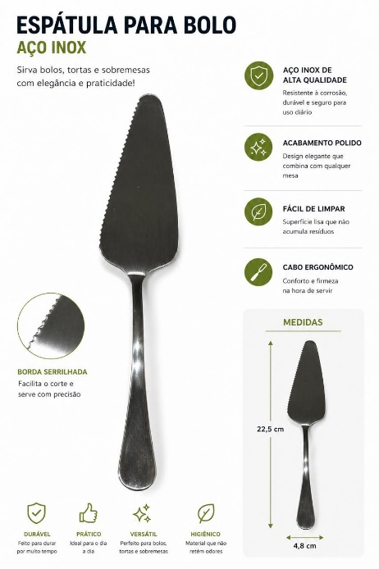
Espátula para Bolo em Aço Inox
Sirva suas sobremesas com elegância e precisão.
A espátula em aço inoxidável é o utensílio ideal para cortar e servir bolos e tortas com praticidade, garantindo um acabamento impecável na apresentação.
Especificações:
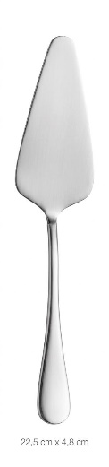
* Material: Aço inoxidável
* Dimensões borda serrilhada: 4,8 cm x 22,5cm
Dimensões borda lisa: 4,8 cm x 23cm
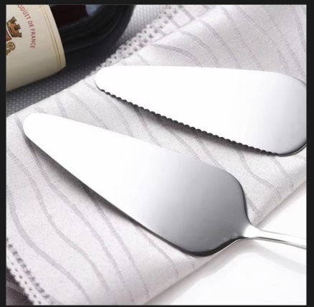
Destaques:
* Resistente e durável
* Fácil de limpar
* Design funcional e elegante

Ralador de Inox 4 Faces com Recipiente
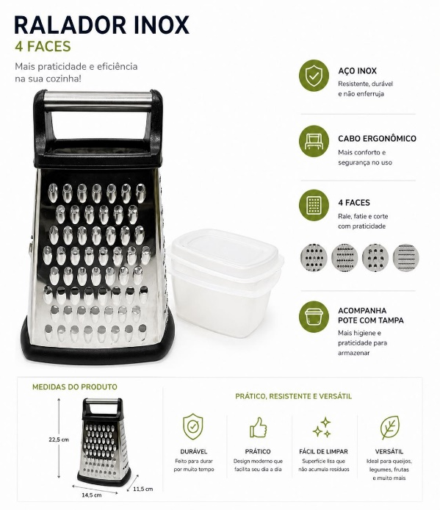
Versatilidade e eficiência em um único produto.
Ideal para o preparo de diversos alimentos, este ralador multifuncional oferece praticidade e segurança no dia a dia.
Características:
22,5x14,5x11,5
* 4 tipos de corte: grosso, médio, fino e extra-fino
* Recipiente coletor com tampa para armazenamento direto
* Base antiderrapante para maior estabilidade
* Alça ergonômica para melhor manuseio
Benefícios:
* Mais organização na cozinha
* Alta resistência à oxidação

Copo de Aço Inoxidável
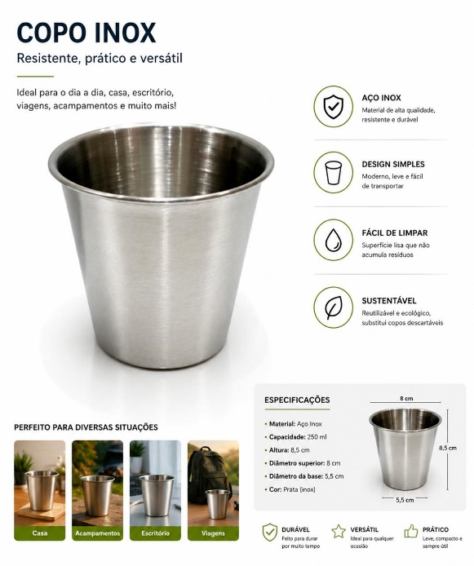
Durabilidade e sustentabilidade para todas as ocasiões.
Os copos de inox são uma excelente alternativa aos copos de vidro e plástico, oferecendo resistência e praticidade.
Características:
* Não enferruja e não altera o sabor das bebidas
* Mantém a temperatura por mais tempo
Ideal para:
* Acampamentos e churrascos
* Festas e uso diário
* Bebidas geladas como sucos e cervejas
Diferencial:
* Design empilhável que economiza espaço

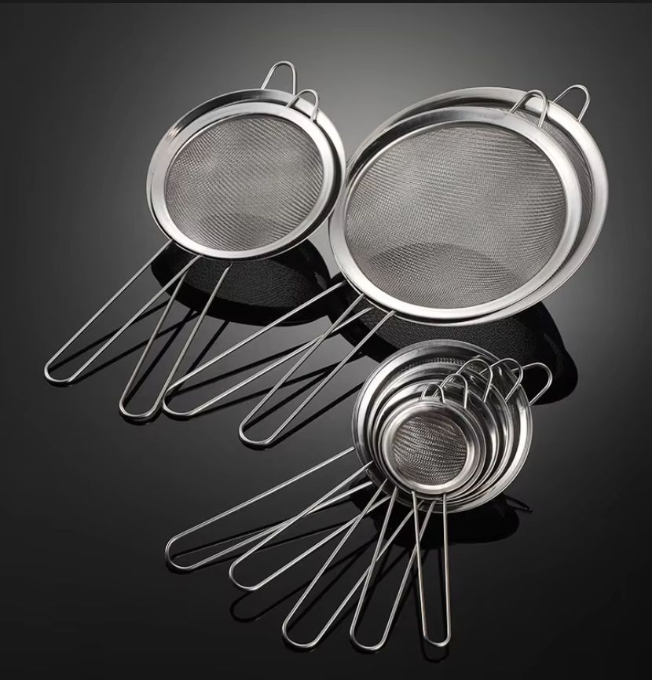
Conjunto de Peneiras em Aço Inox (Malha Fina)
Precisão e qualidade no preparo das suas receitas.
Um kit indispensável para quem busca praticidade e resultados profissionais na cozinha.
Características:
* Diversos tamanhos para múltiplas aplicações
* Malha extra fina para maior eficiência
* Aço inox resistente à ferrugem
Indicações de uso:
* Peneirar farinha e evitar grumos
* Coar sucos, chás e caldos
* Polvilhar açúcar ou cacau com precisão
Benefícios:
* Fácil limpeza
* Não retém odores

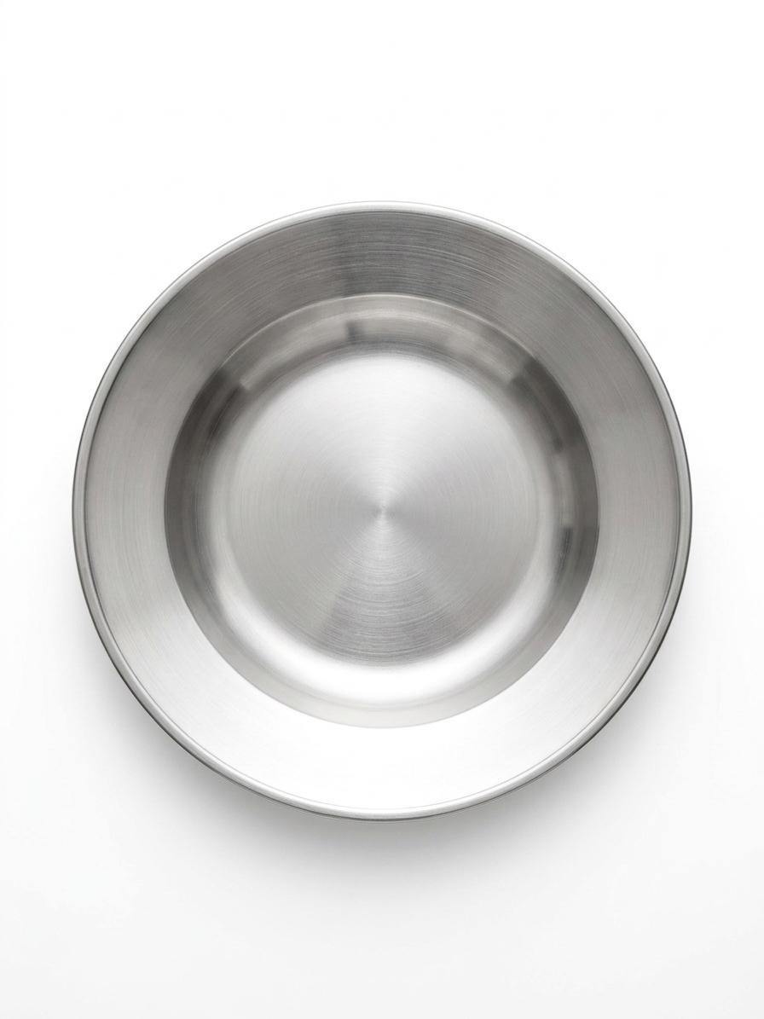
Conjunto de Pratos em Aço Inoxidável
Versatilidade e resistência para todas as refeições.
Com diferentes tamanhos, este conjunto atende desde pequenas porções até refeições completas.
Tamanhos disponíveis:
* 14 cm e 16 cm: pães, petiscos e sobremesas
* 18 cm e 20 cm: entradas e porções individuais
* 22 cm e 24 cm: pratos principais
Vantagens:
* Inquebráveis – ideais para crianças e uso externo
* Higiênicos – não absorvem odores
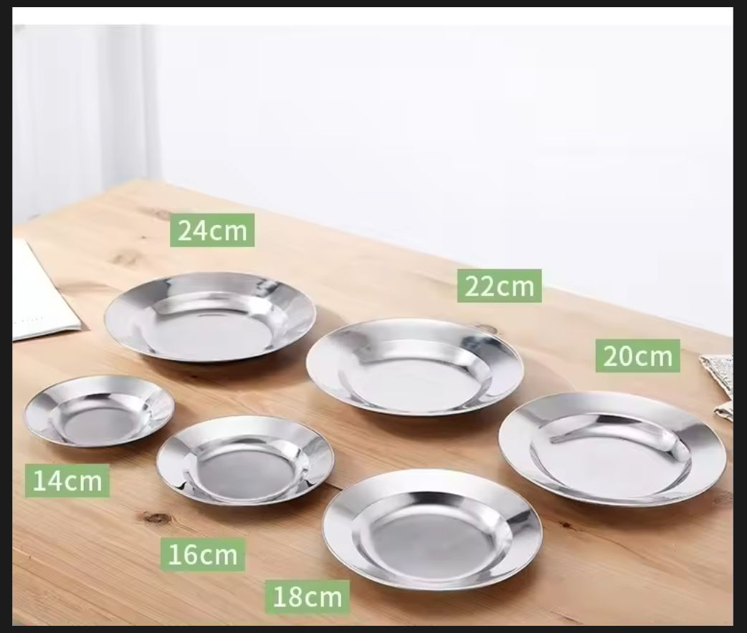
* Alta durabilidade – mantêm o brilho por anos
Diferenciais:
* Resistentes a impactos e riscos
* Perfeitos para uso doméstico ou ao ar livre
Invista em Qualidade para sua Cozinha
Produtos em aço inox combinam durabilidade, higiene e praticidade — a escolha ideal para quem busca eficiência e estilo no dia a dia.
Dados de contato usar os dispostos nesse link https://beacons.ai/meumomentogourmet

